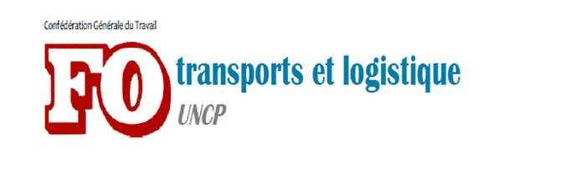
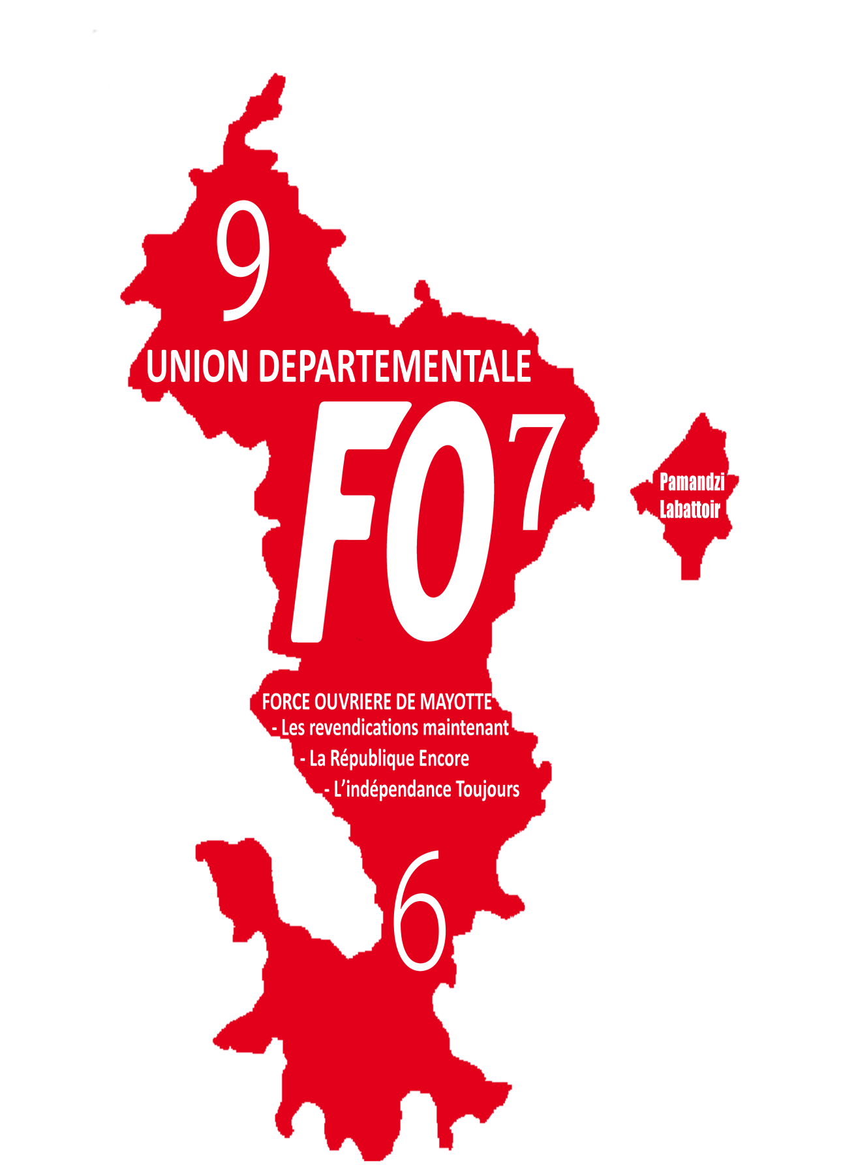
1er MAI JOURNEE INTERNATIONALE DES TRAVAILLEURS 2021
PLATE-FORME REVENDICATIVE
Les récents événements mettent en évidence une évolution négative des faits d’agression et d'insécurité subis par les salariés des réseaux des Transports Publics scolaire et dans les prochaines mois et années nous seront dotés des transports urbains et Interurbains.
Ce constat illustre malheureusement une évolution de la société marquée notamment par la montée en puissance de la violence et des incivilités envers les personnels représentant l’État, les collectivités ou bien l’autorité publique

La multiplication des actes de violence constatés nous démontre que la situation se dégrade et qu’il est urgent d’agir sans attendre qu’un drame intervienne.

Après les drames à la cité du nord, à Cavani Mamoudzou, des élèves poignards à koungou ; petite terre, à M’tsangamouji et un homme tué à Trévani et des caillassages que nous subissons sur le réseau et des agressions sauvage dans les différents points d’arrêts des bus ou sur les différents HUB, aucun plan Départemental n’a été programmé ou bien discuté avec les interlocuteurs sociaux pour combattre ce fléau et trouver des solutions
À travers ces drames, nous exigeons la mis en œuvre des moyens de protection doivent bénéficiés les salariés des transports scolaires et les prochains salariés des transports urbains et interurbains. Ces différences fluctuent en fonction des finances dont disposent les autorités organisatrices ou au bon vouloir des politiques instaurées par les collectivités locales.

L’Union départementaux des Transports et logistique FO-UNCP Mayotte ne peut se contenter de grands discours et ne peut tolérer cette disparité discriminatoire mettant en danger des agents au service de la population.

Nous ne pouvons tolérer que les recettes commerciales passent avant des mesures sécuritaires devant bénéficier à tous les salariés du territoire de Mayotte .

Au vu de la situation et afin qu’une loi sur la protection des agents des transports en commun puisse voir le jour, nous vous exigeons de La mise en place les points suivants :

- La mise en place des vitre anti agression dans tous les véhicules de transports en commun (loi et accord de branche TU/TRV sécurité).
- La mise en place d’un système de phonie et localisation performant dans tous les véhicules de transports en commun (loi et accord de branche TU/TRV sécurité)
- La mise en place d’un appel de détresse/urgence dans tous les véhicules de transports en commun (loi et accord de branche TU/TRV sécurité)
- La mise en application de la loi Savary
- Equipé les contrôleurs du réseau transport de sécurité et sûreté des détecteurs métales
Union départementaux des Transports et de la Logistique Force Ouvrière UNCP Mayotte

L’extension de loi d’équiper les personnel du réseau transport de cameras de circulation

Exige La mise en place d’un système de vidéo protection (loi et accord de branche TU/TRV sécurité) permettant de filmer et d’enregistrer les auteurs de faits. (Vidéo protection avec des règles précises sur son utilisation).

La création de brigades d’interventions policières affectées aux transports sur tous les secteurs très sensible du territoire de Mayotte (Dzoumogné- M’tsangamouji Combani- Kahani – Chirongui

D’inclure les Organisations Syndicales dans les contrats locaux de sécurité
Salaires et pouvoir d'achat
- Application des conventions collectives nationales des branches Transport – TU-TRV- Marchandise – déchets –Fond –Déménagement – logistiques
- Augmentation immédiate des salaires.
- Alignement de SMIC national.
- Alignement de plafond de cotisation de retraite de base
- Mise en œuvre
Emploi
- Droit au travail pour tous.
- Recrutement des cadres locaux, remplacement systématique des expatriés en fin de contrat.
- Dispositions législatives obligeant les entreprises percevant une aide publique à s’engager sur des contreparties en matière d’emploi.
- Contrôle accru des pouvoirs publics sur les licenciements.
Libertés et Droits syndicaux
- Abaissement du seuil d’effectif de l’entreprise et du nombre de licenciement pour l’obligation de mise en place d’un plan social.
- Arrêt immédiat de la répression antisyndicale
- Réintégration de droit des licenciés pour faute suite à une décision de justice ne confirmant pas la faute et systématisation du droit à la réparation.
- USDT L Force Ouvrière UNCP réaffirme la nécessité d’étendre tous les conventions collectives nationales des branches professionnelles à Mayotte, une concertation doit être engagée rapidement entre les interlocuteurs sociaux sous la houlette de la DIEETE qui joue le rôle de facilitateur
Protection sociale - Santé - Famille.
USDT L Force Ouvrière dénonce l’absence de régimes de retraites complémentaires par répartition et exige que soit mis fin à cette discrimination subie par les salariés de Mayotte.
L’ouverture de négociations pour instaurer des régimes de retraites de droits communs pour les salariés du secteur privé.
Nous sommes attachés à un système de sécurité sociale reposant sur l’égalité et la solidarité, à l’instar du système nationale.
La CSSM doit avoir le même réseau informatique permettant d’identifier l’assuré de Mayotte où qu’il se trouve sur le territoire français est d’une logique abécédaire. Mais malheureusement ce n’est pas le cas et c’est d’une certaine façon refuser aux mahorais l’accès aux soins.
Pour l’USDTL FO UNCP, le droit à l’égalité, à l’accès aux soins est un droit inaliénable, personne ne doit être laissé sur le bord du chemin.
C’est pour cela que nous exigeons que l’ordonnance n° 2004-688 du 12 juillet 2004 évolue et fasse évoluer la CSSM en une CGSS de plein exercice et permette :
Le paiement des prestations en nature à 100% en cas d’accident du travail et maladies professionnelles
Aménagement du Territoire /Les services Publics

- Désenclavement de Mayotte (services publics dans l’intérieur, réduction du coût des marchandises, …) et développement d'infrastructures terrestres, aéroportuaires et fluviales.
- Construction des infrastructures routières et Fluidifier la circulation sur les axes routiers du Nord, Centre, Sud et Urbain, améliorer les capacités routières existantes en (4) quatre voies :
- La mise en place d’études du projet de pont bascule reliant petite terre et grand terre et mettant en place sur les dessertes de ses deux île par des tramways :
- Développement d’un véritable service public de transport en commun urbain et interurbain sur l’ensemble. Moderniser, sécuriser, adapter les dessertes et la fréquence des transports et un développement des correspondances entre modes de transport voyageurs, scolaires et interurbains.
- Améliorer les axes est, ouest, centre de transport et de petite terre.
- Garantir l’accessibilité des transports collectifs à l’ensemble de la population quelque soit l’état et de la situation géographique.
- Mettre en place groupe permanant d’état sur, l’accidentologie incluant les organisations syndicales.
- conduire une approche globale combinant les différents modes de transports existant sur le territoire.
- Accorder la priorité aux mesures de report des circulations routières de marchandises et de voyageurs.
- Fo Transport exige une planification cohérente et aménagement réfléchi sur le territoire.
- Responsabiliser l’état, la collectivité et les communes, voir l’union européenne pour la réalisation des mesures préconisés et le respect de leurs engagements financiers.
- Planifier dans des délais raisonnables la concrétisation de l’ensemble des mesures qui seront prise en concertation avec l’ensemble des acteurs.
- Assurer un pilotage global des évolutions des transports au niveau local en liaison avec les décisions ministérielle les incluant des interlocuteurs sociaux.
- Simplifier les procédures de mise en œuvre des décisions quelque soit leur échelle
- Instaurer une politique des transports étendue à l’ensemble des voie de communication et intégrant des objectifs de desserte de toutes les zones du territoire y comprises secteurs les plus ruraux ou montagneux.
- Re Nationaliser certains axes routiers.
- Garantir une indemnisation acceptable des propriétaires en cas de constitution de réserves fonciers pour adaptation ou réalisation d’infrastructures.
- Intégrer de la dimension temps dans les politiques d’aménagement des territoires.
- Les employeurs ne pourront pas attendre éternellement la mise en œuvre de solutions pour traiter de la pénibilité et ses conséquences sur la vie quotidienne et la santé des salariés et notamment dans les transports en commun etc.
- Alors aucune discussion au niveau départementale ne piétine, la situation de nombreux salariés continue de se dégrader. Il est, par exemple, de ceux du secteur des métiers de la collecte des ordures ménagères qui regroupe plus de salariés sur le territoire.
- Politique adaptée à l’accueil et à la prise en charge des jeunes en difficultés, des personnes handicapées et des personnes âgées.
- Mesures et moyens pour améliorer la sécurité des personnes et des biens. Classement à Mayotte en zone difficile.
- La création d’un poste de l’inspection du travail de transport à Mayotte, celle-ci est mieux à même par sa professionnalisation et sa maîtrise parfaite de l’ensemble de la réglementation et de veiller à son respect.

Dans l’attente de vous lire nous vous prions d’agréer, Monsieur le Ministre chargé des Transports nos salutations respectueuses.

Fait à Saint Benoît, le 06 Mai 2021
Le Secrétaire Général

DJOUMOI ANLI

